**任务1 去势术操作**

**【学习目标】** 掌握公犬、公猫去势术，能给公犬、公猫进行去势。

**【仪器及材料】** 公犬或公猫，手术台，电剪，保定绳，体温计，听诊器，酒精棉，碘酊，一次性注射器，一次性输液包，生理盐水，舒泰50，青霉素，常用手术器械等。

**【方法与步骤】**

一、公犬去势术

【适应症】适用于犬的睾丸或阴囊的创伤、挫伤、感染、肿瘤、精索炎、前列腺肿大等疾病，避免会阴疝的发生。还可用于改变公犬的不良习性，如发情时的野外游走、和别的公犬咬斗、尿标记等。去势后不改变公犬的兴奋性，不引起嗜睡，也不改变犬的护卫、狩猎和玩耍表演能力。建议非种犬应早期进行去势术。

【术前准备】术前对去势犬进行全身检查，注意有无体温升高、呼吸异常等全身变化。如有，则应待回复正常后再行去势。还应对阴囊、睾丸、前列腺、泌尿道进行检查。若泌尿道、前列腺有感染，应在去势前1周进行抗生素药物治疗，直到感染被控制后再行去势。去势前提取阴囊部及阴茎包皮鞘后2/3区域内的被毛。

【麻醉与保定】仰卧保定，两后肢向后外方伸展固定，充分暴露阴囊部。全身麻醉。有条件建议吸入麻醉。

【注意事项】

1．皮肤切口用可吸收缝线进行内翻缝合。伤口可不拆线。

2．可用结扎或自身打结法结扎精索，用止血钳将精索打一结，将结挤压确实后将睾丸摘除。

3．总鞘膜也可不切开，进行覆盖着总鞘膜摘除睾丸。

4．在阴囊松弛下垂时，应采用切除阴囊的去势方法。

5．观察阴囊切口是否有出血。有较多的出血则表明精索结扎线松脱，找出精索重新结扎止血。

6．有可能出现阴囊血肿或浆液肿，应及时处理。

7． 剃除阴囊上的被毛时要注意避免损伤阴囊表皮，阴囊皮肤很敏感，所以操作要小心。

【术式】

术者用拇指、食指、中指挤压犬睾丸尽量位于阴囊前位置，在睾丸所处的位置延中轴线切开皮肤、皮下组织、总鞘膜，挤出睾丸，钝性分离附睾韧带，睾丸系膜撕开，充分显露精索。见图2-6-1，2-6-2。

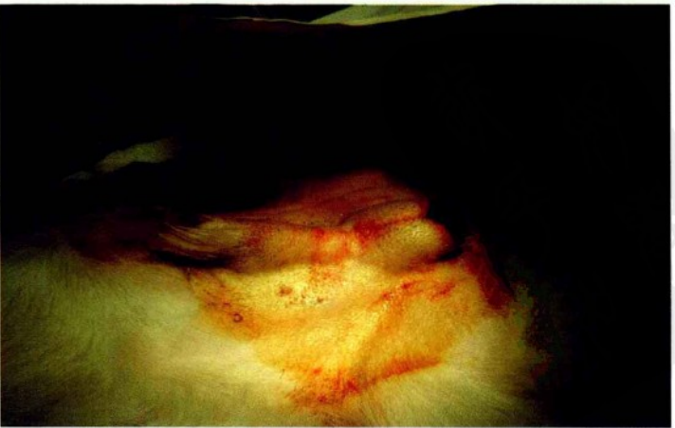 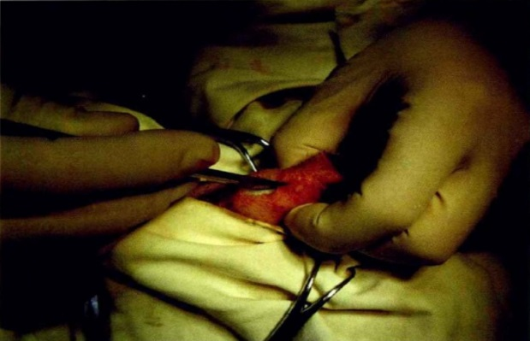

图2-6-1 手术部位剃毛消毒 图2-6-2 手术切口部位

用三钳法在精索和睾丸动静脉的近心端钳夹第一把止血钳，在第一把止血钳的近睾丸侧的精索上，紧靠第一把止血钳钳夹第二、第三把止血钳。用可吸收缝线，紧靠第一把止血钳钳夹精索和睾丸动静脉处进行结扎，当结扎线第一个结扣接近打紧时，松去第一把止血钳，并使线结恰好位于第一把止血钳的精索压痕，然后打紧第一个结扣和第二个结扣，完成对精索与睾丸动静脉的结扎，剪去线尾。在第二把与第三把钳夹精索的止血钳之间，切断精索和睾丸动静脉。用镊子夹持少许精索断端组织，松开第二把钳夹精索的止血钳，观察精索断端有无出血，确认无出血后，松开镊子，将精索断端还纳阴囊鞘膜管内，进行鞘膜缝合。同样方法完成另侧睾丸。

缝合阴囊切口，整理伤口，碘酊消毒。见图2-6-3，2-6-4，2-6-5。

【术后护理】创口处做保护绷带，全身应用抗生素，伤口每天消毒。

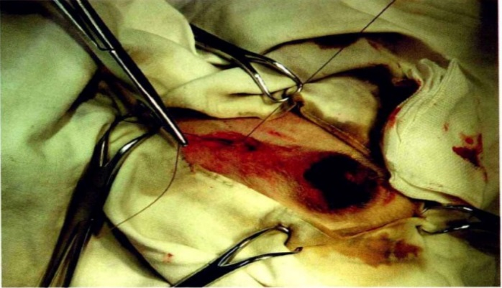 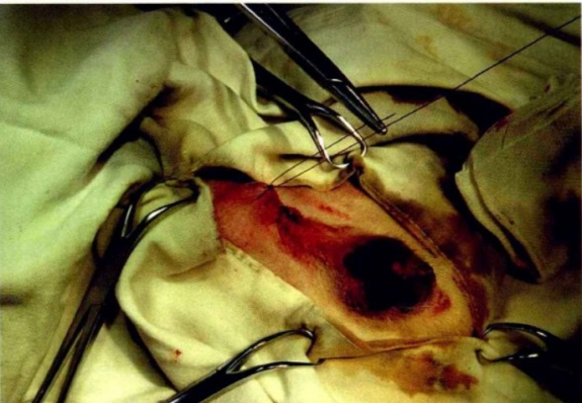

图2-6-3 缝合皮下组织，皮肤切口用可吸收 图2-6-4 缝合好的皮肤切口

缝线进行结节缝合

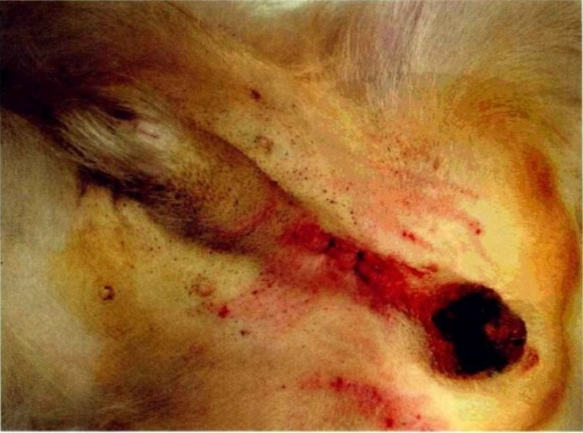

图2-6-5 整理伤口，碘酊消毒

二、公猫去势术

【适应症】防止猫乱交配和对猫进行选育，对不能作为种用的公猫进行去势。公猫去势后可减少其本身特有的臭味和发情时的性行为，如猫在夜间的叫声等。

【术前准备】剃去或拔去阴囊部被毛，常规消毒。

【麻醉与保定】全身麻醉，左侧或右侧卧保定，两后肢向腹前方伸展，尾巴用绳子向背侧固定。

【术式】见图2-6-6至图2-6-12。

【注意事项】

1．自制纱布创巾可提前于新洁尔灭消毒液中浸泡。

2．结扎精索用可吸收缝线或自体打结。

3．结扎尽量在近心端。

4．修整创缘涂布碘酊，阴囊创口可不缝合。

【术后护理】全身应用抗生素，伤口每天消毒。

**【技能考核】** 能正确的进行公犬或公猫的去势手术，并会进行术后护理。

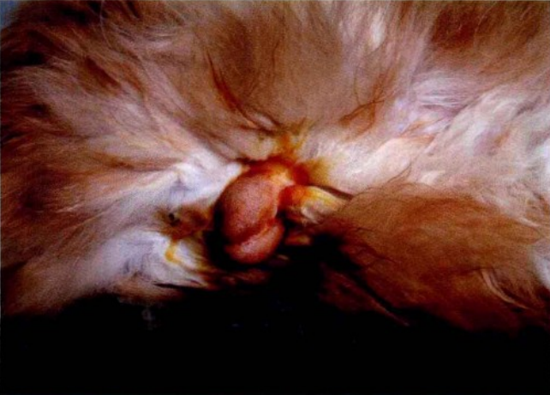 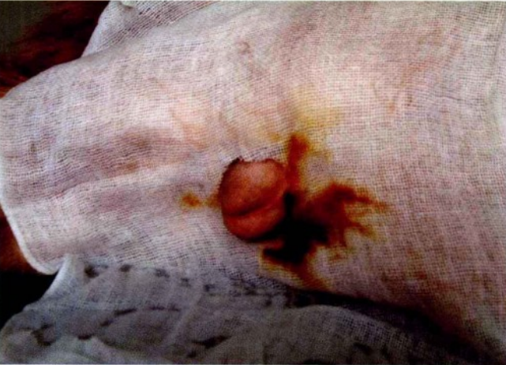

图2-6-6 左侧卧保定，阴囊剃毛消毒，可以拔毛 图2-6-7 放置创巾或利用浸有新洁尔或剃毛，拔毛时一定要将阴囊皮肤绷紧再拔毛 液的纱布自制创巾覆盖整个阴囊

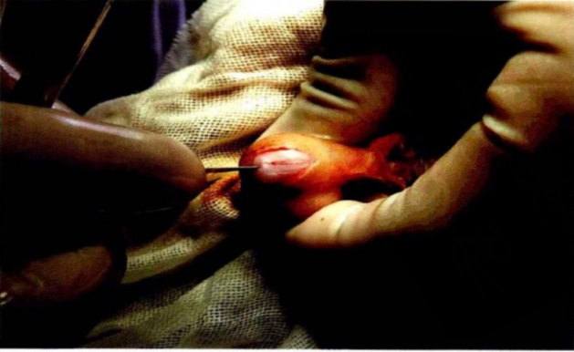 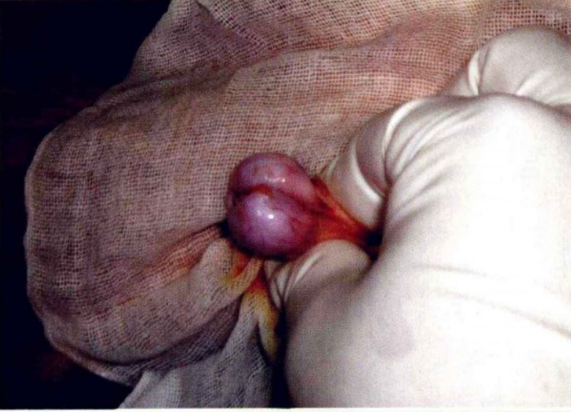

图2-6-8 左手将睾丸挤向阴囊顶部，沿阴囊 图2-6-9 挤出睾丸和睾丸鞘膜

中隔方向偏离中隔5～7mm左右，切开皮肤

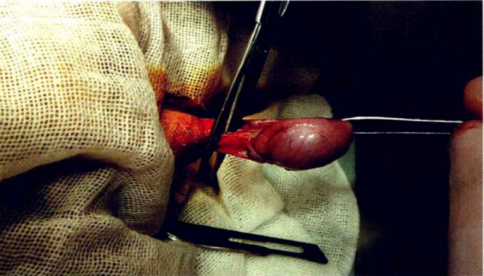 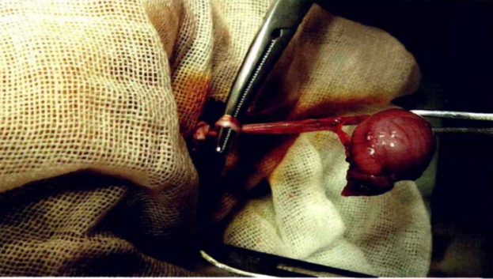

图2-6-10 分离结缔组织和附睾韧带及总鞘膜 图2-6-11 用止血钳进行精索自体打结操作

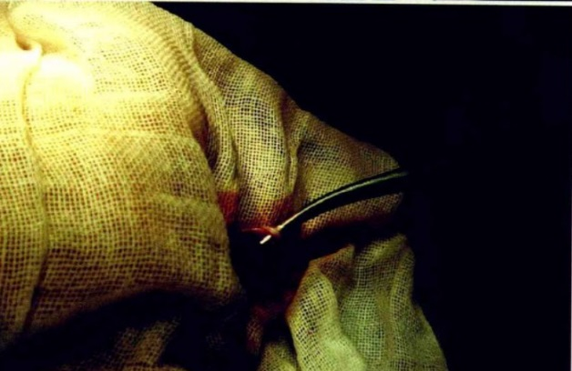

图2-6-12 剪除睾丸，并用拇指和食指将结扎的精索推紧，确保打结牢固，剪除多余节后精索，还纳阴囊，整理阴囊皮肤，将切口对合整齐，两侧阴囊切口开放